Итоговое игровое занятие
в подготовительной логопедической группе
с участием родителей

Составила
учитель-логопед
Ермакова Е.В.

Тема: Праздник красивой речи.

Цели:
- Создать праздничное настроение у детей и родителей.
- Продемонстрировать:
- практические умения и навыки детей пользования исправленной (фонетически чистой, лексически развитой, грамматически правильной) речью.
– умение выслушивать своих товарищей, не перебивать их речь;
– сформированность таких нравственных качеств, как готовность прийти на помощь, сочувствие, чувство коллективизма.

Оборудование:
Картинки для артикуляционной гимнастики,
Изображения букв: Ш,С,Ж,З,Л,Р для игры «Парад звуков»,
Буквы С,Л,Р для игры «Замени звук»,
Картинки с изображением ёлки, берёзы, красной крыши, дети с сомом для задания «Скороговорки»,
Набор картинок для игры «Грамотеи»,
Картинки: зонт, ваза, тапки. Буквы разрезной азбуки: з, о, н, т, в, а, з, а, т, а, п, к, и для задания «Составь слово из букв»,
Картинки – ребусы,
Карточки с предложениями: На стене висят… В саду растёт…; картинки с изображением часов, картины, розы, козы- для задания «Закончи предложение»,
Шапочки – маски жука и осы для сценки «Штранная история»,
Дипломы для детей,
Речевой материал по конспекту.

Ход праздника.
Вступительное слово логопеда
Уважаемые родители и гости! Сегодня мы пригласили Вас на праздник, показать чему мы научились за учебный год. Обратите внимание, как наши дети повзрослели. Они уже почти школьники!!! Взрослые, умные, самостоятельные. Поэтому они сегодня сами будут проводить наш праздник, а я лишь объявлять очерёдность.
Итак, начинаем.

1 Артикуляционная гимнастика
«Прогулка язычка»

Язычок гулять выходит,
Домик он кругом обходит.
Рот открыть. Высунуть язык. Выполнять круговые движения языком, облизывая губы.
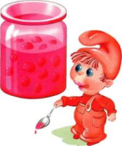
Кто же тут, а кто же там?
Он глядит по сторонам.
Приоткрыть рот. Сделать язык узким. Отводить язык вправо-влево, стараясь максимально высунуть его изо рта.
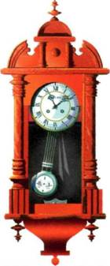
Видит: губки очень гибки.
Ловко тянутся в улыбке.
Рот закрыть. Широко улыбнуться, растягивая губы.
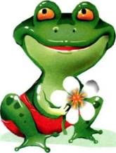
А теперь наоборот:
Губки тянутся вперед
Собрать губки в «трубочку», вытянуть вперед.
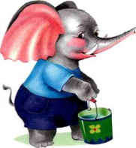
Язычок стал маляром.
Аккуратно красит дом
Рот максимально открыть. Проводить широким языком вперед-назад по нёбу
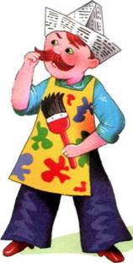
На качелях оказался.
Вверх взлетал и вниз спускался.
Открыть рот. Тянуться то к носу, то к подбородку. Рот не закрывать.
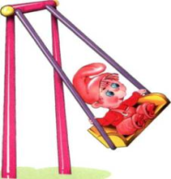
Надоели превращенья:
Лижет Язычок варенье.
Рот открыть и улыбнуться. Широким языком облизывать верхнюю губу. При этом стараться «обнять» языком сразу всю губу и облизать ее, втягивая язык вглубь рта. Рот не закрывать.
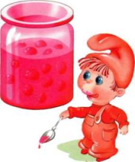

Любит он покушать сладко.
После скачет, как лошадка.
Рот держать широко открытым. Улыбнуться. Медленно щелкать языком, присасывая его к нёбу и отрывая от него. Тянуть подъязычную связку.
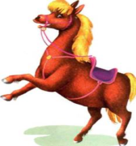

2 Пальчиковая гимнастика

ДРУЖНЫЕ РЕБЯТА

Дружат в нашей группе  Девочки и мальчики. | (Пальцы ритмично сжимаются в «замок» и разъединяются)
Мы с тобой подружим  Маленькие пальчики. | (подушечки всех пальцев одной руки одновременно дотрагиваются до пальцев другой)
Раз, два, три, четыре, пять… | (поочередно соединяем одноименные пальцы : большой с большим, указательный с указательным и т.д
Начинай считать опять. | (одновременно касаемся подушечками пальцев двух рук)
Раз, два, три, четыре, пять… | (поочередное касание)
Мы закончили считать. | (встряхиваем опущенные вниз кисти рук)

3 «Парад звуков».
(на одежду детей прикрепляются изображения букв, обозначающих звук о котором говорит ребёнок)

Много звуков есть на свете:
Шелест листьев, плеск волны,
А бывают звуки речи
Мы их точно знать должны!
Вот уж звуки встали в ряд
Начинается парад!
Дети.
Шуршит опавший лист: ш-ш-ш.
Насоса слышен свист: с-с-с.
Жуки в саду жужжат: ж-ж-ж.
Комарики громко звенят: з-з-з.
Летит самолёт: л-л-л.
А мотор ревёт: р-р-р

4 «Замени звук».

Замени первый звук в слове на звук «Р», «Л», «С». Какое слово получится?

Р | Л | С
мак - рак | маска - ласка | моль – соль
пот - рот | рама - лама | мода – сода
мука - рука | рад - лад | ток – сок
лама - рама | сук - лук | дом-сом

На доске представлены буквы, обозначающие названные звуки.

5 « Стихотворный».

А давайте послушаем истории ребят, они расскажут, как научились произносить очень важные звуки «р», «л», «с».

Ребёнок.
В жизни правильно сказать
Очень просто братцы
Надо просто не робеть,
Просто постараться!

1-й ребёнок.
Очень трудно научиться звук,
Рычащий, как тигрица,
Без запиночки сказать.
А теперь скажу на «пять»:
Рыба, рысь, ракета, марка,
Горка, роза и подарки
Я красиво говорю,
Всё, что хочешь – повторю!

2-й ребёнок.
Солнце, сон, собака, сок-
Все слова понятны.
Но без «С» они как стон
И звучат невнятно.

3-й ребёнок.
Мы со звуком «Л» играем:
Слово к слову подбираем:
Лавка, лак, пила и лук.
Этот звук наш лучший друг!

6 Скороговорки

Молодцы, ребята. Давайте вспомним , что кроме гимнастика для язычка, упражнений для пальчиков, стихов - учиться проговаривать звуки правильно нам помогали и скороговорки.

На доске представлены картинки к скороговоркам.

Скороговорка | Картинка
У елки иголки колки | 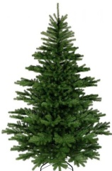
Зимним утром от мороза на заре звенят березы | 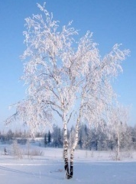
У Сони и Сани в сетях сом с усами | 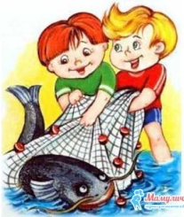
Крышу красят красной краской

7 «Пропавшие слова».
Ведущий.
Есть ещё игра для нас,
Мы начнём стихи сейчас,
Мы начём, а вы кончайте,
Хором слово добавляйте!

Всё жужжит она, жужжит,
Над цветком кружит, кружит.
Села, сок с цветка взяла,
Мёд готовит нам … пчела

На ромашку у ворот
Опустился вертолет
Золотистые глаза.
Кто же это?... стрекоза
«Спинка в веснушках
Ах, как неловко!»
И покраснела … божья коровка

В яме спит зимою длинной,
Но чуть солнце станет греть,
В путь за мёдом и малиной
Отправляется … медведь

Хитрая плутовка,
Рыжая головка,
Пушистый хвост-краса.
Кто же это?... лиса
Лесники ее котят
Взять с собой не захотят.
Ей не скажешь: "Кошка, брысь!"
Потому что это... рысь
Добродушен, деловит,
Весь иголками покрыт.
Слышишь топот шустрых ножек?
Это наш приятель... еж

Пышный хвост торчит с верхушки.
Что за странная зверюшка?
Щелкает орешки мелко.
Ну, конечно, это... белка
Этот зверь живёт лишь дома.
С этим зверем все знакомы.
У него усы, как спицы.
Он мурлыча песнь поёт,
Только мышь его боится.
Угадали? Это … кот

В день погожий на лугу
Раздается громко «МУ»,
Целый день для нас готова
Молоко давать корова!

Жил-был маленький щенок.
Он подрос однако,
И теперь он не щенок-
Взрослая …собака.

ДЛЯ РОДИТЕЛЕЙ

Закончить поговорку, пословицу

За двумя зайцами погонишься — ни одного кабана не поймаешь.
И делу время, и потехе час.
От работы кони дохнут, а люди — крепнут.
Два сапога пара, оба левые.
Бабушка гадала, надвое сказала: то ли дождик, то ли снег, то ли будет, то ли нет.

8 Шуточные стихи.

Дети.

На уроки к логопеду
Аж вприпрыжку я бегу:
Ведь учительнице строгой
Показать язык смогу!

Вот закончились все муки,
Мне поставили все звуки.
На больничном побывал –
Половину растерял.

Я решила в воскресенье
Все заданья повторить.
Даже наша кошка Мурка
Научилась говорить!

Все вместе.
Вместе дружно занимались
Звуки изучать старались
Говорим теперь на пять
Можем дикторами стать.

9 Игра «Наоборот»

- Сахар сладкий, а лук…горький

- Дорога широкая, а тропинка…узкая

- Пластилин мягкий, а камень…твердый

- Чай горячий, а мороженое…холодное

- Кисель густой, а морс…жидкий

- Заяц бежит быстро, а черепаха ползет…медленно

- Днем светло, а ночью…темно

- Кашу варят густую и …жидкую

- Звери бывают смелые и …трусливые

- Морковь можно есть сырой и …вареной

- Яблоки могут быть мелкими и …крупными
10 Следующая игра «Грамотеи».

  - Угадай слово по первым буквам.
Для детей:

и другие (весь демонстрационный и раздаточный материал представлен в приложении)
Для родителей:

и другие (весь демонстрационный и раздаточный материал представлен в приложении)

  - Составь слово из букв
(на доске расположены картинки с изображением предметов. Под ними дети буквами магнитной азбуки составляют слова - названия)

ЗОНТ
ВАЗА
ТАПКИ

  - Ребусы (предлагаются как детям, так и родителям)

Например:
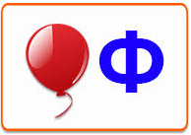

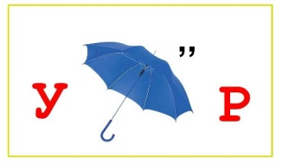

  - Допиши букву в слове (работа детей у доски)
КН…ГА
ШКО…А
К..Т (кот, кит)

  - Закончи предложение
На стене висят… (часы)
В саду растёт… (роза)

Картинки на доске:

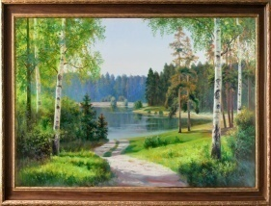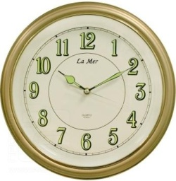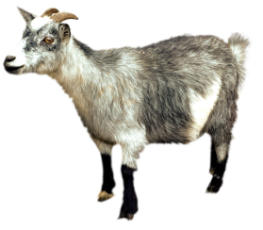

11 «Театральное».

Сценка «Штранная история»

Ведущий: Встретил жук в густом лесу симпатичную осу.

Жук: - Ах, какая модница, пожвольте пожнакомиться?

Оса: - Увазаемый прохозий, ну на сто это похозе?
Вы не представляете, как вы сепелявите!

Ведущий: И красавица оса улетела в небеса.

Жук: - Штранная гражданка, наверно иноштранка!

Ведущий. Вот, что бывает, когда звуки речи не исправляют, придавайте большое значение правильности звукопроизношения!

Шапочки – маски для исполнителей ролей жука и осы

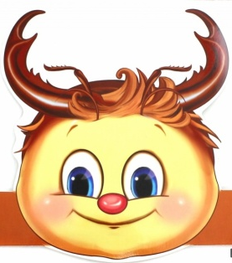
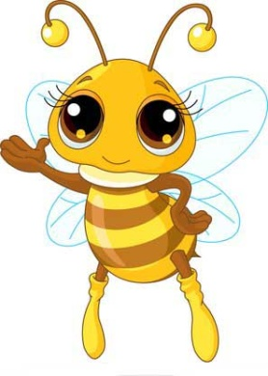

12 Вручение дипломов

В конце занятия всем детям вручаются дипломы.

